Im Safiental steht der nächste Kunstsommer an – mit «Stimmen aus der Zukunft»

Dieses Jahr wird zum mittlerweile fünften Mal seit 2016 die Biennale Art Safiental mit ihren Begleitanlässen über die Bühne gehen. Ihr Motto ist eine Frage: «What if?», was wäre, wenn?

Jano Felice
Pajarola

18.03.24 - 12:57 Uhr

Graubünden
Merken
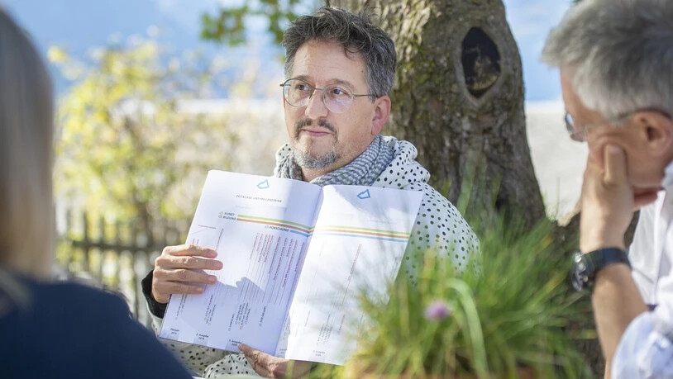
Holt die (Kunst-)Welt in die Region: Johannes M. Hedinger verantwortet als künstlerischer Leiter die Geschicke der Art Safiental.
Bild Livia Mauerhofer
«Learning from the earth», von der Erde lernen, das war 2022 das Ziel der Kunstbiennale Art Safiental. Im gewohnten Zwei-Jahres-Rhythmus geht es nun diesen Sommer weiter mit dem internationalen Ausstellungsprojekt unter freiem Himmel, und zwar vom 6. Juli bis am 20. Oktober. Diesmal wird es um Stimmen aus der Zukunft gehen: «What if? Songs from tomorrowlands», so lautet das Leitmotiv, das der künstlerische Leiter Johannes M. Hedinger über die neue Durchführung gesetzt hat. Getragen wird die Biennale zu den Gesängen aus dem wortwörtlichen «Morgenland» erneut vom Naturpark Beverin, der Gemeinde Safiental und dem Ilea, dem in Tenna domizilierten Institute for Land and Environmental Art.

13 Kunstprojekte sind in Versam, Valendas, Tenna und Safien geplant
Die Schau wird 13 Kunstprojekte zu einer Welt im Umbruch versammeln: zwischen Hoffnung und Dystopie, Transformation, Spekulation und Zukunftslust, wie das Kuratorium schreibt. Sie soll Ideen und Beobachtungen teilen: «in einer Zeit der multiplen Krisen, Ängste und Unsicherheiten, die zunächst nicht wirklich für eine strahlende Zukunft sprechen. Eine solche kann aber möglich sein, wenn wir uns vorstellen: was sein könnte, anstatt sich nur auf das zu beschränkt, was ist», so Hedinger und die aktuellen Co-Kuratorinnen Anne-Laure Franchette, Josiane Imhasly und Joanna Lesnierowska.
Wie immer wird die Art Safiental auch heuer wieder flankiert von der Sommerakademie Alps Art Academy in Tenna und dem Symposium «Ilea Talks». Ebenfalls erneut geplant ist eine Publikation zur Schau: «What if? Letters to the future» soll Texte, Gedanken und die Kunstprojekte der neuen Art Safiental versammeln. Die «Briefe an die Zukunft» seien aber keine Prophezeiungen, so Hedinger, sondern «Ideen und Gedanken von visionären Menschen». Das Büchlein – «Ilea Book 2» – soll im Herbst erscheinen, derzeit ist allerdings seine Finanzierung erst zur Hälfte gesichert, weshalb ein entsprechendes Crowdfundingprojekt läuft.

Biennale, «Talks», Forschungsdaten – alles kostenlos zugänglich, aber …
Das Ilea teile viele seiner Initiativen frei und unentgeltlich, schreibt Hedinger; so könnten beispielsweise die Biennale oder die «Talks» kostenlos besucht werden, und auch die meisten Texte, Audio- und Videorecordings oder Forschungsdaten seien online frei zugänglich. Aber gerade Produktionskosten wie jene für eine Buchpublikation seien oft schwierig zu decken. Die Spendenkampagne dauert noch wenige Tage.
Kürzlich bereits erschienen ist das zweisprachig englisch-deutsche «Ilea Book 1» zur Art Safiental 2022: «Learning from the earth». Es beinhaltet «Reflexionen darüber, was unsere Beziehung zur Erde ist und was wir von ihr lernen können». Die Beiträge fordern einerseits eindringlich dazu auf, auf den Klimanotstand zu reagieren, wie Hedinger schreibt; andererseits zeigen sie auch «teils vergessene oder verlernte Möglichkeiten, wie wir mit der Erde in Dialog treten können». Und natürlich bietet es einen auch fotografischen Rückblick auf die vergangene Biennale.
Institute for Land and Environmental Art (Hg.):
«Learning from the earth». Vexer Verlag. 176 Seiten. Rund 18 Franken. ISBN 978-3-907112-64-9.
Jano Felice Pajarola berichtet seit 1998 für die «Südostschweiz» aus den Regionen Surselva und Mittelbünden. Er hat Journalismus an der Schule für Angewandte Linguistik in Chur und Zürich studiert und lebt mit seiner Familie in Cazis, wo er auch aufgewachsen ist. Mehr Infos
Like 1

Dislike 0

